Сделать титульный лист
Содержание, тоже сделать
И отформатировать правильно
Техническое задание
Разработать класс, представляющий заданный тип данных (ТД). Класс должен включать в себя (если это необходимо и подходит по смыслу к ТД):
- Конструкторы (по умолчанию, с параметрами, копии);
- Деструктор;
- Функцию вывода на экран;
- Перегруженные операторы:
  - Оператор присваивания;
  - Бинарные арифметические (+, -, *, /) с операндами ТД и ТД, ТД и базовый тип, базовый тип и ТД;
  - Арифметика с накоплением (+=,-=);
  - Унарные (++,--) в префиксной и постфиксной форме;
  - Логические (<, >, ==, != );
  - Операторы взятия элемента ( [] или () ) по номеру или ключу;
  - Операторы преобразования типа к любому базовому.
Написать головную программу, обеспечивающую проверку всех реализованных свойств и методов класса.
В варианте 10 нужно реализовать полином

Описание разработаного класса
Polynomial — это класс, представляющий полином с целочисленными коэффициентами, который поддерживает базовые арифметические операции, операции сравнения, индексный доступ к коэффициентам и различные дополнительные операции. Класс позволяет создавать полиномы из списка коэффициентов, выполнять математические операции между полиномами, получать значение полинома при заданном значении переменной и производить преобразования типа.

Члены класса

Конструкторы и деструкторы
- Polynomial() — Конструктор по умолчанию. Создает полином, представляющий собой ноль.
- Polynomial(const std::vector<int>& coeffs) — Конструктор, принимающий вектор коэффициентов coeffs, где каждый элемент представляет коэффициент при соответствующей степени переменной.
- Polynomial(const Polynomial& other) — Конструктор копирования. Создает полином, копируя коэффициенты из other.
- ~Polynomial() — Деструктор. Очищает ресурсы, если это необходимо (в данном случае ресурсы std::vector очищаются автоматически).

Операторы присваивания и преобразования
- Polynomial& operator=(const Polynomial& other) — Оператор присваивания, копирующий содержимое other в текущий полином.
- operator int() const — Преобразование в int, возвращающее старший коэффициент полинома.
- operator double() const — Преобразование в double, возвращающее сумму всех коэффициентов (эквивалентно значению полинома при x = 1).

Арифметические операторы
- Polynomial operator+(const Polynomial& other) const — Оператор сложения. Возвращает сумму текущего полинома и other.
- Polynomial operator-(const Polynomial& other) const — Оператор вычитания. Возвращает разность текущего полинома и other.
- Polynomial operator*(const Polynomial& other) const — Оператор умножения. Возвращает результат умножения текущего полинома на other.
- Polynomial operator*(int scalar) const — Умножение на скаляр. Возвращает полином, полученный умножением текущего полинома на целое число scalar.
- Polynomial operator/(int scalar) const — Деление на скаляр. Возвращает полином, полученный делением текущего полинома на целое число scalar.

Операторы с накоплением
- Polynomial& operator+=(const Polynomial& other) — Оператор +=. Складывает other с текущим полиномом.
- Polynomial& operator-=(const Polynomial& other) — Оператор -=. Вычитает other из текущего полинома.

Унарные операторы
- Polynomial& operator++() — Префиксный инкремент. Увеличивает свободный член полинома на 1.
- Polynomial operator++(int) — Постфиксный инкремент. Увеличивает свободный член полинома на 1 и возвращает состояние полинома до увеличения.
- Polynomial& operator--() — Префиксный декремент. Уменьшает свободный член полинома на 1.
- Polynomial operator--(int) — Постфиксный декремент. Уменьшает свободный член полинома на 1 и возвращает состояние полинома до уменьшения.

Логические операторы
- bool operator==(const Polynomial& other) const — Возвращает true, если текущий полином равен other.
- bool operator!=(const Polynomial& other) const — Возвращает true, если текущий полином не равен other.
- bool operator<(const Polynomial& other) const — Возвращает true, если текущий полином имеет степень меньше, чем у other.
- bool operator>(const Polynomial& other) const — Возвращает true, если текущий полином имеет степень больше, чем у other.

Операторы доступа
- int operator[](size_t index) const — Возвращает коэффициент при степени index. Бросает исключение std::out_of_range, если индекс выходит за границы.
- int& operator[](size_t index) — Возвращает ссылку на коэффициент при степени index. Бросает исключение std::out_of_range, если индекс выходит за границы.

Вспомогательные функции
- void print() const — Выводит полином в удобочитаемом виде.
- int evaluate(int x) const — Возвращает значение полинома при заданном x.
Приложения
Основные арифметические операции
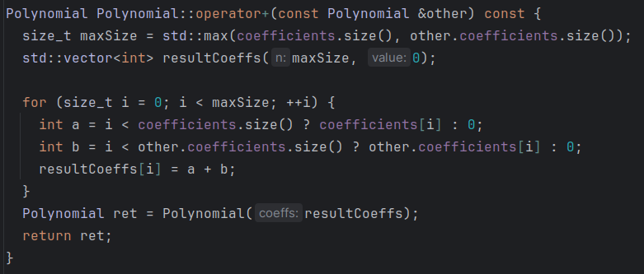
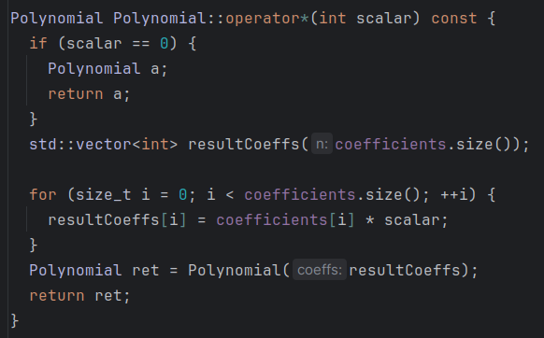

Операторы преобразования типа

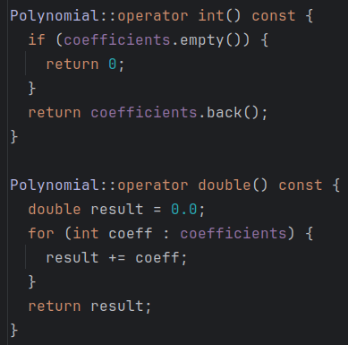

Оператор индексации

